Приложение к решению
Калининского районного Собрания
от 29.07.2025 г. № 27-172

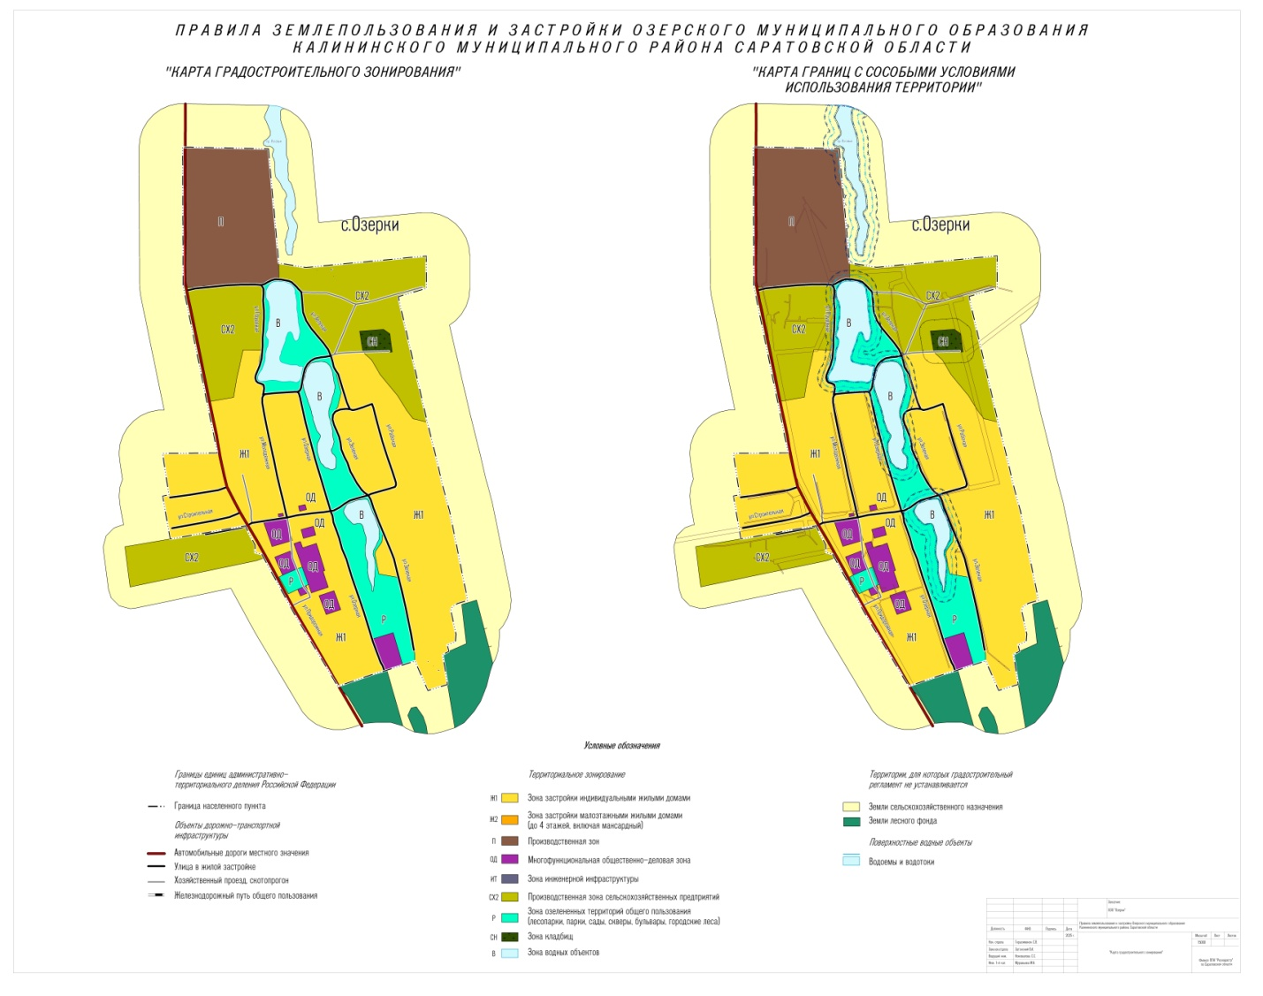

Секретарь районного Собрания Л.Н. Сафонова

Секретарь районного Собрания С.А. Денисова

